Уважаемые партнеры!
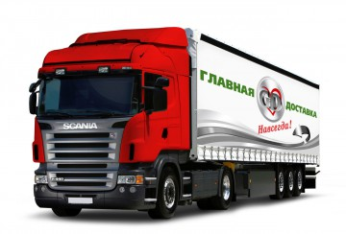
Компания ООО «ГЛАВНАЯ ДОСТАВКА» использует разнообразный автотранспорт грузоподъёмностью от 1 до 20 тонн для доставки Ваших грузов. Благодаря большому опыту работы наших сотрудников, отличному состоянию автотранспорта Вы можете быть уверены в быстрой и четкой доставке любого груза в любой пункт назначения в оптимально короткий срок.
Компания оказывает следующие услуги:
- междугородние перевозки по всей территории РФ и ЕАЭС.
- организация адресной доставки
- развоз ваших грузов в городах
- перевозки скоропортящихся грузов
- негабаритные перевозки (любой сложности)
- ответственное хранение грузов
- наличие собственной охраняемой стоянки на территории базы
- домашний и офисный переезд
В нашей компании развита гибкая ценовая политика. Мы работаем за наличный расчёт так же и безналичный. Все необходимые бухгалтерские и транспортные документы будут предоставлены в кратчайшие сроки. Слежение за продвижением груза на всем пути следования в режиме реального времени вы можете уточнить у Вашего персонально менеджера

241020,г .Брянск, Московский пр-кт,д.106а тел./факс: (4832 ) 74 74 05 тел./факс: (4832 ) 74 74 05 +7 920 855 74 05
+7 920 855 06 04

www.GLAVNAYADOSTAVKA.RU

*все подробности уточняйте у персонального менеджера, 8 920 855 06 04/ 8 920 855 7405

